## 功能需求

本系统划分了三大模块，user（用户）、doc（医生）以及admin（管理员）使用Thymeleaf技术配合SpringSecurity技术区分权限，并在登录时展示不同页面。

admin模块主要实现：体检套餐设置（体检套餐商品的展示、添加、修改、删除、上架、下架，搜索框可以通过商品名称的模糊查询，热门商品快速选择，以及筛选功能，商品的分页功能），医生信息管理（医生信息的展示、修改，医生权限账号的添加、删除，搜索框可以通过工号或真实姓名的模糊查询），用户体检预约简视（展示以预约的用户，并提供同意功能，搜索框提供通过订单号的模糊查询功能）、用户体检记录及其评价（查看已体检的用户对订单的评价、搜索框可以通过订单号模糊查询）、通告发布（指定user或者doc并定向投放公告）。

user模块主要实现：体检套餐（体检套餐商品的展示、快速预约、查看详情，搜索框可以通过商品名称的模糊查询，热门前五的商品的快速选择，以及筛选功能，商品的分页功能）、个人信息管理（分为修改密码模块和修改个人信息模块）、预约订单查询（查看已经预约的订单是否被批准，以及查看订单的预约日期以及分配的负责人医生）、体检历史记录（展示用户体检完毕后的数据，提供查看详情功能）、订单评价（可以对以及体检完成的订单进行评价，分为三个档：很满意、满意以及不满意）、通知查看。

doc模块主要实现：个人信息管理（分为修改密码模块和修改个人信息模块）、体检批准（批准用户的体检）、体检记录及评语（记录用户的身体状况以及撰写评语）、通知查看。

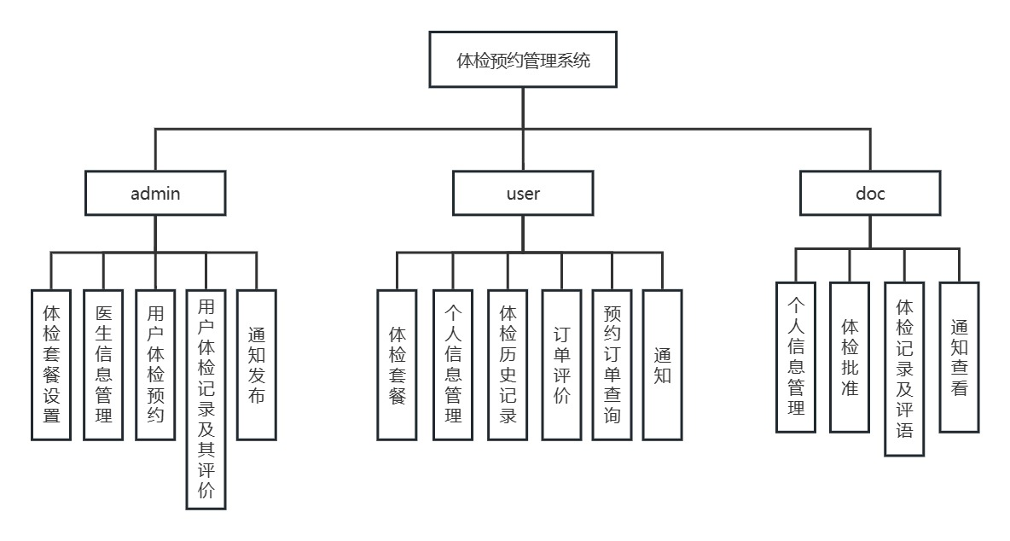图 ‑1模块功能结构图

## 系统模块用例图

admin用例图包括登录、体检套餐设置、医生信息管理、用户体检预约查看、模糊查询、用户体检及其评价。见：图 3‑2。

user 用例图包括登录、注册、体检预约、个人信息管理、订单评价、提示记录查询、预约订单查询、通知查询。见：图 3‑3

doc 用例图包括登录、个人信息管理、体检批准、体检记录、体检评语、通知查询。见：图 3‑4

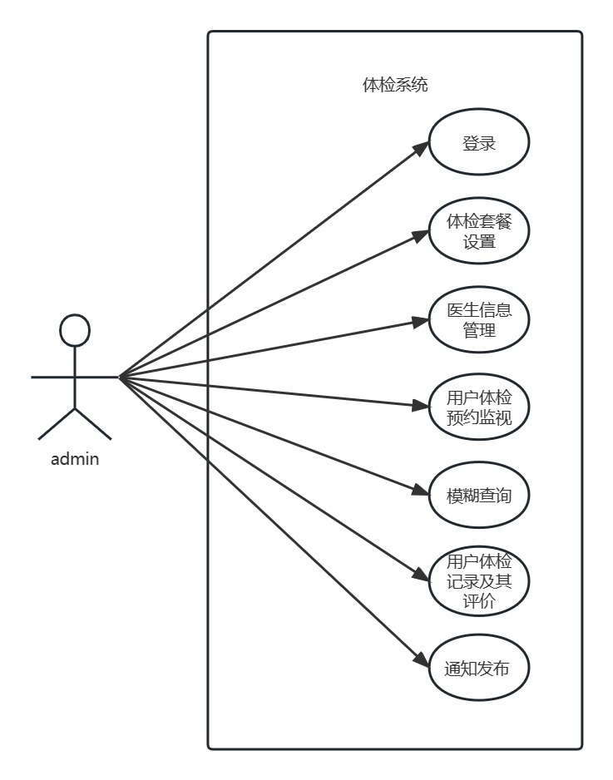

图 ‑2 admin用例图

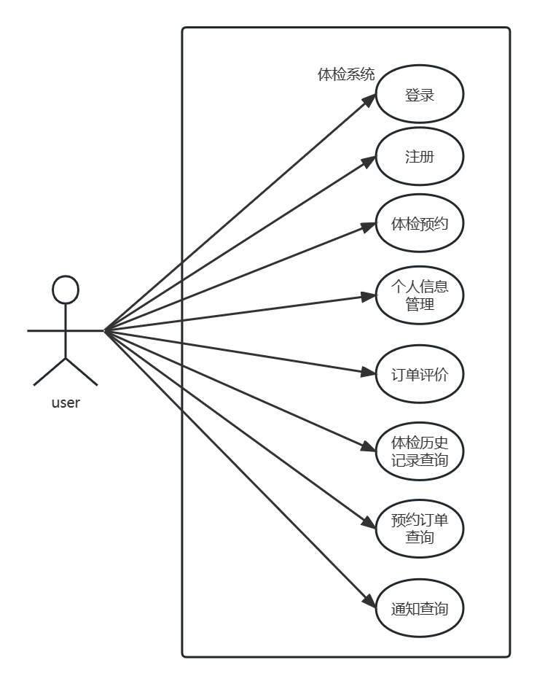

图 ‑3 user用例图

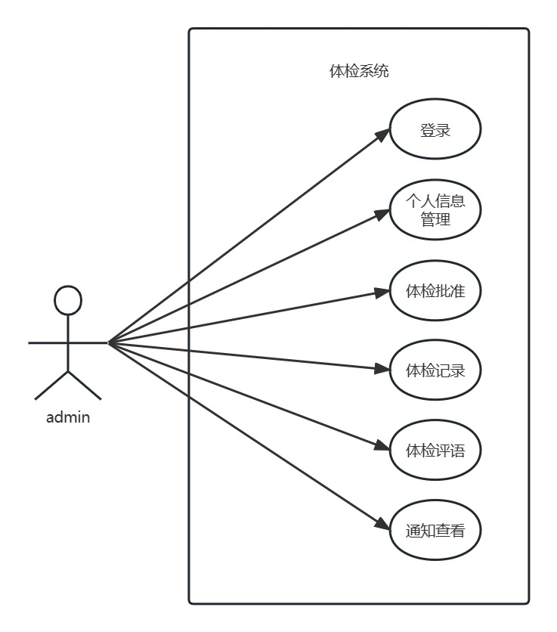

图 ‑4 doc用例图

## 系统数据流图

### 用户登录数据流

首先用户在前端输入账号密码并提交表单数据，通过springsecurity的csrf验证，再查询数据库验证账号密码是否正确，此外还会查询登录者的权限，若权限为user则显示用户，如果密码正确则返回装有用户信息的User对象，最后在前端展示用户名。图如：图 3‑5 用户登录DFD图

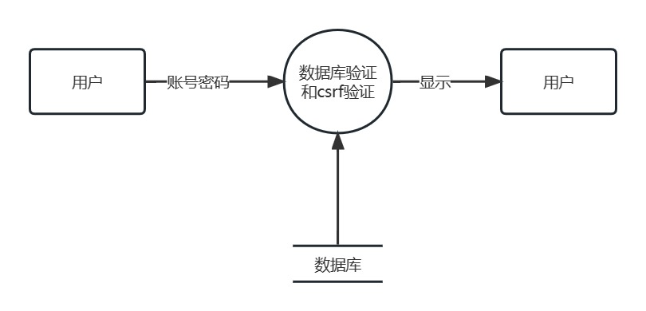

图 ‑5 用户登录DFD图

### 用户预约体检套餐

用户点击预约并选择好预约的日期，前端会将该套餐的套餐名称和日期返回后台，后台将会查询以及登录用户的id号，最后再生成一串随机订单号后，将初始信息都一起保存至数据表中。图：图 3‑6用户预约体检DFD图

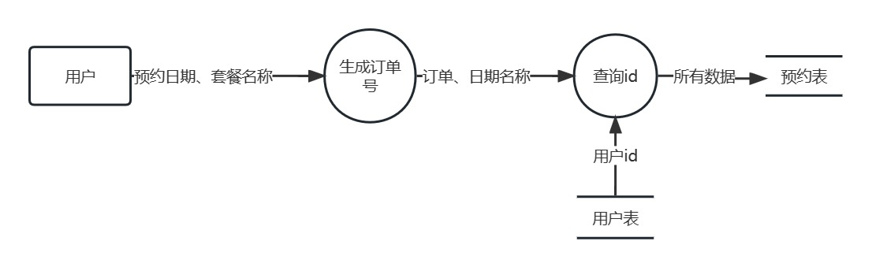

图 ‑6用户预约体检DFD图

### 内部人员审批用户预约

医生或管理员从数据库中获取用户预约数据，根据实际情况确认预约时间决定是否批准，若批准将获取该医生id存入预约表中，表示为此次体检负责人，将预约表中代表是否批准的字段至为批准，最后复存进预约表中。图：图 3‑7内部人员审批用户预约图

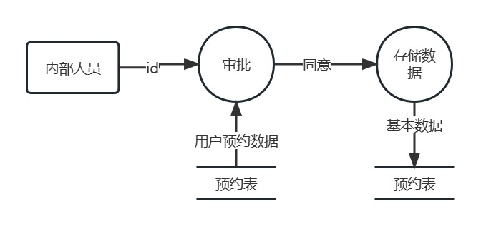

图 ‑7内部人员审批用户预约图

### 体检完毕后上传用户数据

体检完毕后会将预约表中代表是否体检的字段至为‘是’，再在历史记录表生成一段新数据，其中字段提取的是：用户id、医生id、套餐id以及订单号，此数据用与用户对此次套餐和体检的评价，内部医生在将用户的体检数据记录在预约表中，并撰写评语，最后再度复存预约表。图 3‑8 上传用户数据图

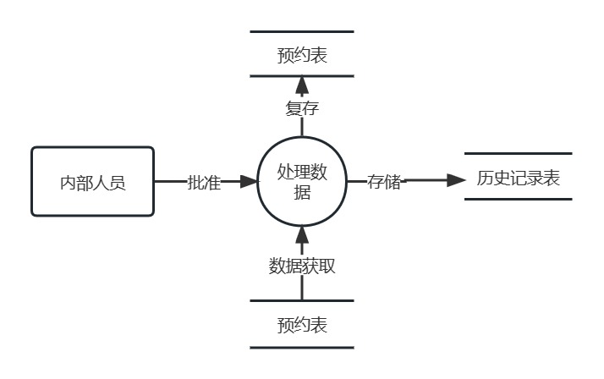

图 ‑8 上传用户数据图

### 用户查看体检数据

用户登录后在前端页面点击查看体检记录时，后端查找是否存在该用户的体检记录如果有则返回至前端，当用户查看详情时，前端会提交查看的该详情记录的id，并返回查找到的具体信息到前端展示。图 3‑9用户查看体检数据

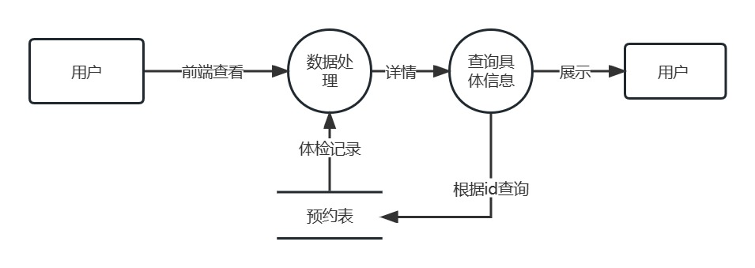

图 ‑9用户查看体检数据

# 系统设计

### 功能模块划分

本设计角色主要分为三大模块，用户（user）、医生（doc）、管理员（admin）；而功能模块则分为，登录注册模块，信息管理模块，体检商品模块，通告模块，预约模块等。

登录注册模块：1.登录时会判断用户权限，为各种权限展示不同的页面。2.注册分为普通注册（即默认权限为user）以及医生注册（即默认权限为doc），其中医生注册功能在角色管理员中实现。

信息管理模块：1.用户信息管理：用户可自行管理密码修改，以及个人信息的修改，其他权限无权查看用户密码和修改用户信息。2.医生信息管理：医生也可自行管理密码修改，以及除了用户名、工号、职称外的其他个人信息。3.管理员可对医生信息做出修改（除用户名、密码、工号），包括职称。

体检商品模块：其中分为管理员对商品的上架、下架、删除、修改、添加以及用户对商品预约。

通告模块：管理员可向用户或定向投放公告，用户或医生在各自的前端页面即可查看。

预约模块：1.用户可提交预约申请，且可查看预约订单详情。2.医生可批准用户预约申请，在此之后医生变为此次预约的负责人且可获得用户的个人信息。3.管理员也可批准，但不会分配用户负责人，医生在审批时要优先认领此用户。

## 详细设计

### 登录注册

用户登录时输入账号或密码，数据库判断账号密码是否正确，错则前端返回账号或密码错误，正确则根据登录权限跳转不同页面。注册仅为普通用户注册，当输入完前端信息要求的格式后，向服务器发起请求，服务器会先查询是否存在账号名是否存在，有则前端显示用户名已存在，没有则继续查询该用户姓名是否已有绑定账号，有则返回‘该用户已有绑定的账号’，没有则插入数据库并加密密码并插入用户信息，期间若有其他错误则返回‘请重新提交’。图：图 4‑1登录注册流程图

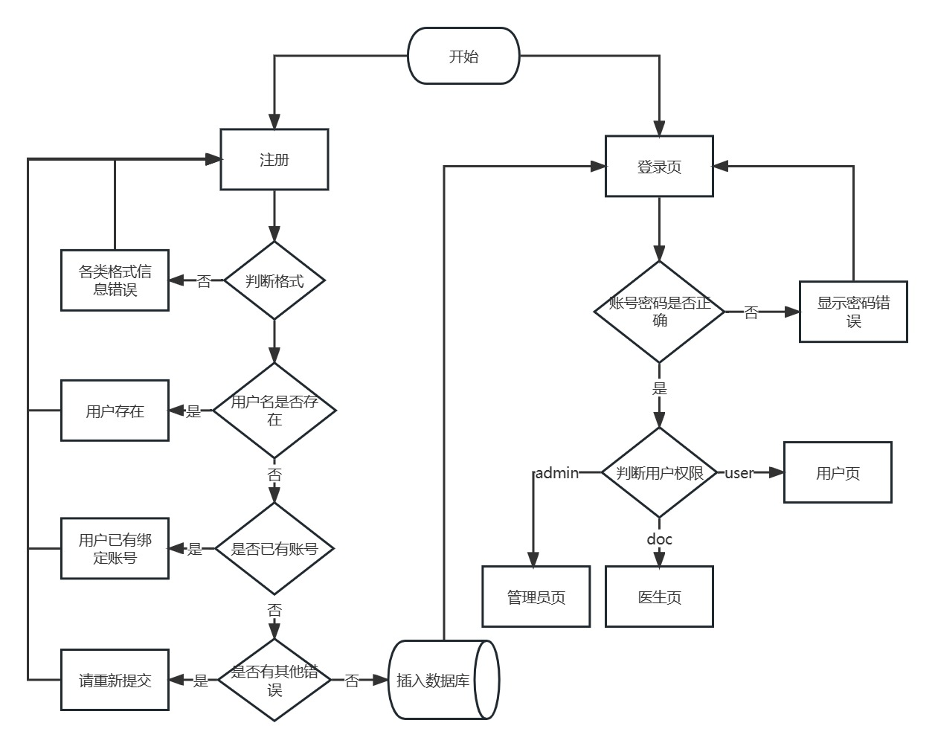

图 ‑1登录注册流程图

### 用户预约

用户在前端页面选择好套餐后，再选择预约时间，时间不可超过当前日期的七天，日期选择好后后台随机生成一串订单号，并根据此订单号查询数据库是否已存在，有则继续生成新的订单号，直到数据库不再存在相同的订单号，获取用户id号，套餐id号最后存入数据库。图 4‑2用户预约流程图

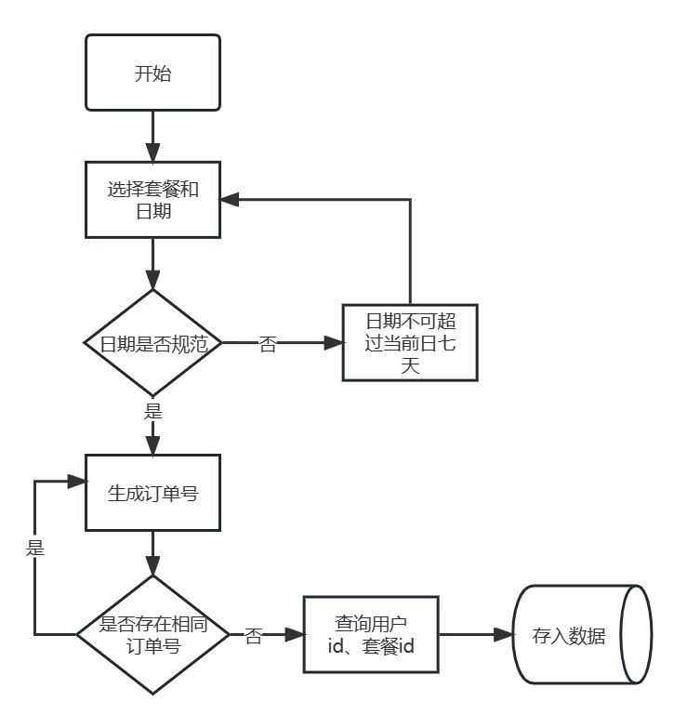

图 ‑2用户预约流程图

### 预约审批

内部人员审批用户提交的预约申请，不同意则退出页面，同意则判断审批人权限，若为admin则仅将代表是否批准字段至为批准，若为doc则获取当前审批人的个人id，并作为负责人存入数据库，最后将代表是否批准字段至为批准。见：图 4‑3审批流程图

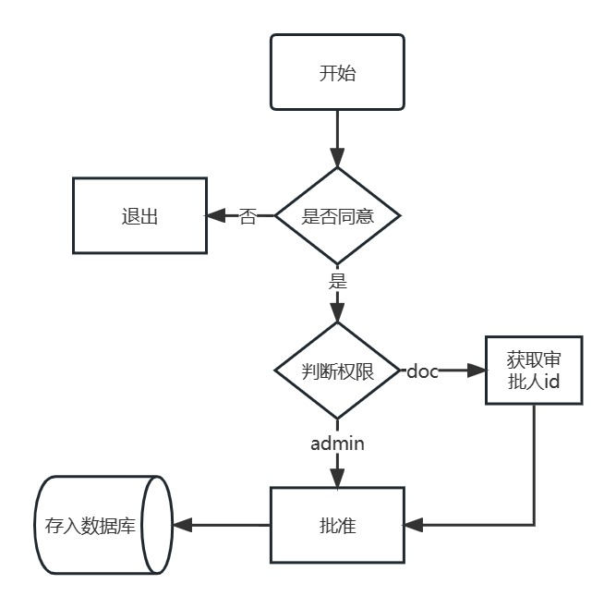

图 ‑3审批流程图

### 体检数据上传

上传数据是判断是否是第一次上传，若为第一次则需要记录当前时间作为体检起始时间，之后就可一条条填写体检并暂存，若不再需要继续填写则可暂存并退出，若体检完毕后且需要结束此次体检的数据上传，则把可点击提交，系统将会把代表是否体检的字段保存为是且获取当前时间表示为体检结束时间，最后将数据存入数据库。见：图 4‑4 体检数据上传

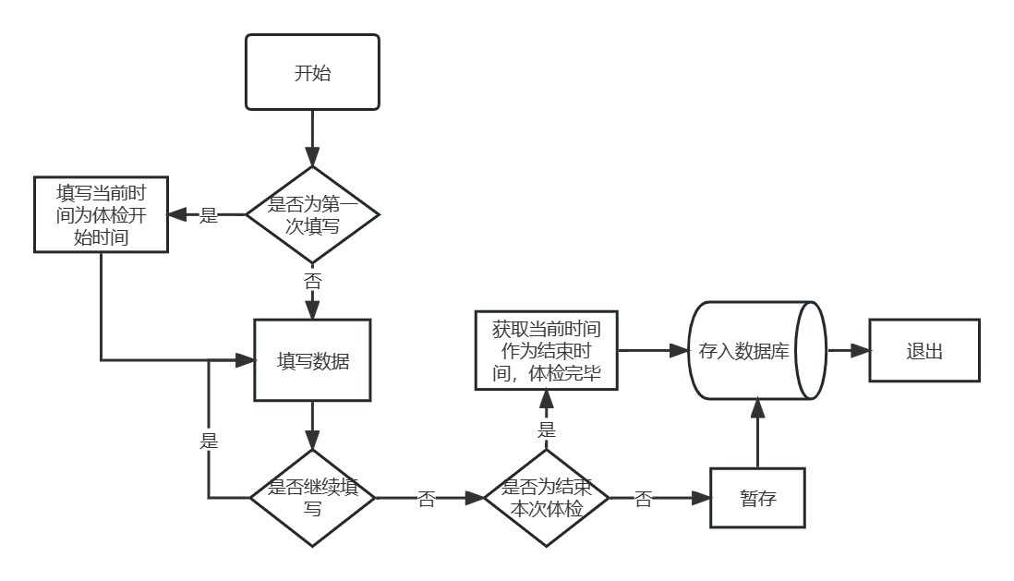

图 ‑4 体检数据上传

## 数据库设计

### 概念设计

本设计以user表、商品表为核心衍生除其他表，user表衍生用户信息表、医生信息表，商品表衍生预约订单表、历史记录表，还有一张通告表。

用户实体：账号、密码、权限、真实姓名、邮箱、生日、性别、联系方式；由此得出实体图：图 4‑5 用户实体图

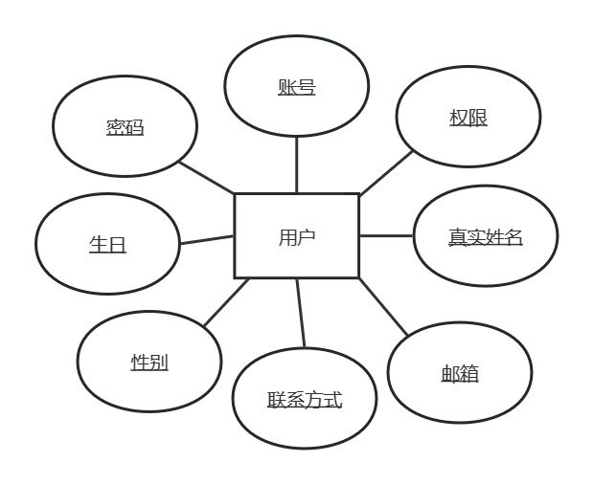

图 ‑5 用户实体图

医生实体：账号、密码、权限、真实姓名、年龄、性别、医龄、联系方式、职称；由此得出实体图：图 4‑6 医生实体图

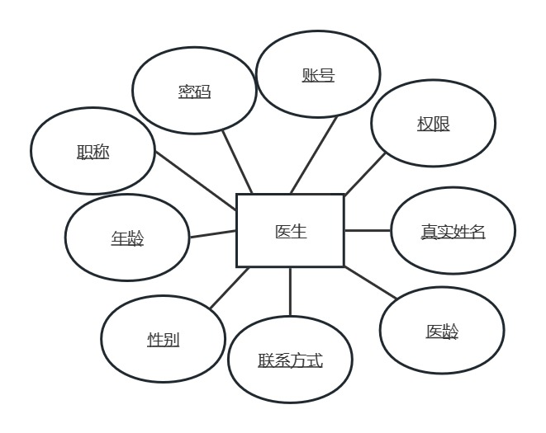

图 ‑6 医生实体图

商品实体：商品名、价格、商品信息、注意事项、适应年龄、适应人群、分类、项目信息；由此得出实体图：图 4‑7商品实体图

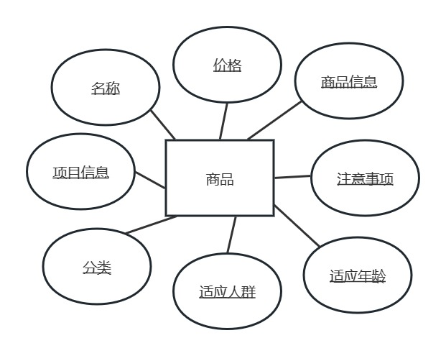图 ‑7商品实体图

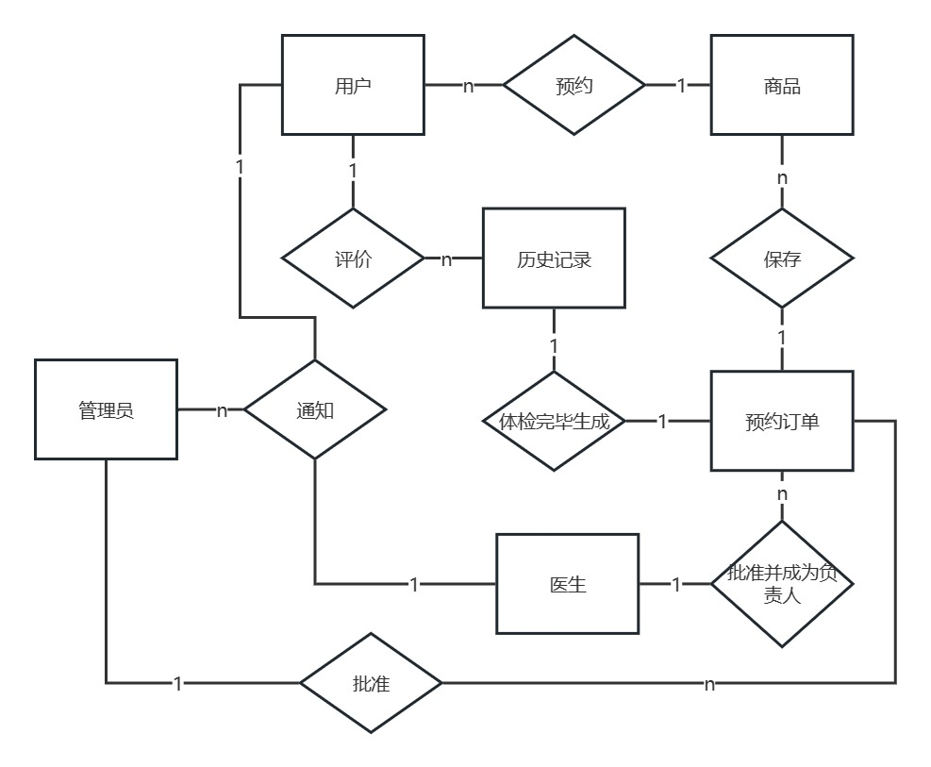以主要功能为模板，主要实体成员为核心设计以下E-R图：图 4‑8

图 ‑8

### 物理数据库设计

user表用于存储所有人的账号（username）、密码（password），权限（role，有三个值：admin为管理员、doc为内部人员、user为普通用户）以及uid（主键）。

表 .1 user表

|  |  |  |  |  |  |
| --- | --- | --- | --- | --- | --- |
| 字段名 | 数据类型 | 长度 | 允许为空 | 主键 | 字段含义 |
| uid | int | 默认 | 否 | 是 | 账号id |
| username | varchar | 50 | 否 | 否 | 用户名 |
| role | enum | 默认 | 否 | 否 | 权限 |
| password | varchar | 255 | 否 | 否 | 密码 |

userinfo用户存储用户的个人信息：主键oid（用户个人信息唯一id），外键：uid（对于user表，账号id），realname（真实姓名）、email（邮箱）、birthday（出生年月日）、gender（性别）、phone（联系方式）、ifcome（违约次数）。

表 .2 用户信息表

|  |  |  |  |  |  |
| --- | --- | --- | --- | --- | --- |
| 字段名 | 数据类型 | 长度 | 允许为空 | 主键 | 字段含义 |
| oid | int | 默认 | 否 | 是 | 用户个人信息id |
| uid | int | 默认 | 否 | 否 | 账号id |
| realname | varchar | 50 | 否 | 否 | 真实姓名 |
| email | varchar | 50 | 否 | 否 | 邮箱 |
| birthday | date | 默认 | 否 | 否 | 出生年月日 |
| gender | varchar | 3 | 是 | 否 | 性别 |
| phone | varchar | 20 | 是 | 否 | 联系方式 |
| ifcome | int | 默认 | 否 | 否 | 违约次数 |

doctorinfo医生信息表用户存储医生个人信息：主键did（该表唯一id）,外键uid（关联User表, 账号id），realname（真实姓名）、age（年龄）、gender（性别）、saveage（医龄）、phone（电话）、title（职称）。

表 .3 医生信息表

|  |  |  |  |  |  |
| --- | --- | --- | --- | --- | --- |
| 字段名 | 数据类型 | 长度 | 允许为空 | 主键 | 字段含义 |
| did | int | 默认 | 否 | 是 | 医生个人信息id |
| uid | int | 默认 | 否 | 否 | 账号id |
| realname | varchar | 50 | 否 | 否 | 真实姓名 |
| age | int | 默认 | 是 | 否 | 年龄 |
| saveage | int | 默认 | 是 | 否 | 医龄 |
| gender | varchar | 50 | 是 | 否 | 性别 |
| phone | varchar | 20 | 是 | 否 | 联系方式 |
| title | varchar | 50 | 是 | 否 | 职称 |

pregoodsinfo（商品总览）：主键gid（商品表唯一id），goodsname（商品名称）、pic（商品图片）、price（价格）、goodsinfo（商品详细信息）、attentioninfo（注意事项）、forage（适宜年龄）、forpeople（适宜人群）、class（分类）、projectinfo（体检具体项目），count（商品热度），ifshelf（商品是否上架）。

表 .4 商品表

|  |  |  |  |  |  |
| --- | --- | --- | --- | --- | --- |
| 字段名 | 数据类型 | 长度 | 允许为空 | 主键 | 字段含义 |
| gid | int | 默认 | 否 | 是 | 商品id |
| goodsname | varchar | 50 | 否 | 否 | 商品名称 |
| pic | varchar | 255 | 是 | 否 | 商品图片 |
| price | decimal | 10 | 否 | 否 | 商品价格 |
| goodsinfo | text | 默认 | 是 | 否 | 商品详情 |
| attentioninfo | text | 默认 | 是 | 否 | 商品注意 |
| forage | varchar | 20 | 是 | 否 | 适应年龄 |
| forpeople | varchar | 50 | 是 | 否 | 商品适应人群 |
| classes | varchar | 50 | 是 | 否 | 商品分类 |
| projectinfo | text | 默认 | 是 | 否 | 商品项目信息 |
| count | int | 默认 | 否 | 否 | 商品销售额 |

续表:商品表

|  |  |  |  |  |  |
| --- | --- | --- | --- | --- | --- |
| 字段名 | 数据类型 | 长度 | 允许为空 | 主键 | 字段含义 |
| ifshelf | int | 默认 | 否 | 否 | 商品是否上架 |

prepayinfo（预约信息表）：主键pid（商品表唯一id）外键：uid（关联useinfo表，账号id）gid（关联商品总览，商品id）did（关联医生信息表，医生信息id），prenumber（预约号）、ifok（是否同意，默认为0即不同意）、pretime（预约时间）、starttime（体检开始时间）、endtime（体检结束时间）、iftijian（是否已经体检，默认为0即没有）、jilu（记录用户提交信息）、comment（医生评语）。

表 .5 预约信息表

|  |  |  |  |  |  |
| --- | --- | --- | --- | --- | --- |
| 字段名 | 数据类型 | 长度 | 允许为空 | 主键 | 字段含义 |
| pid | int | 默认 | 否 | 是 | 预约订单id |
| uid | int | 默认 | 否 | 否 | 账号信息uid |
| gid | int | 默认 | 否 | 否 | 商品id |
| did | int | 默认 | 是 | 否 | 医生信息id |
| prenumber | varchar | 50 | 否 | 否 | 订单号 |
| ifok | int | 默认 | 否 | 否 | 是否同意 |
| pretime | date | 默认 | 否 | 否 | 预约日期 |
| starttime | datetime | 默认 | 是 | 否 | 开始时间 |
| endtime | datetime | 默认 | 是 | 否 | 结束时间 |
| iftijian | int | 默认 | 否 | 否 | 是否体检 |
| jilu | text | 默认 | 是 | 否 | 体积记录 |
| comment | text | 默认 | 是 | 否 | 医生评语 |

alreadytijianinfo（体检历史记录）：主键aid（历史表唯一id），外键uid（关联userinfo表）prenumber（关联订单表，预约号）time（关联订单表，体检结束时间）gid（关联商品表，商品id）did（关联医生信息表，医生信息id），sdegree（满意程度，程度为：（不满意、满意、很满意））, comment（是否评价）ifbreak（是否违约）。

表 .6 体检历史记录表

|  |  |  |  |  |  |
| --- | --- | --- | --- | --- | --- |
| 字段名 | 数据类型 | 长度 | 允许为空 | 主键 | 字段含义 |
| aid | int | 默认 | 否 | 是 | 历史表唯一id |
| uid | int | 默认 | 否 | 否 | 用户账号id |
| gid | int | 默认 | 否 | 否 | 商品id |
| did | int | 默认 | 否 | 否 | 医生信息id |
| prenumber | varchar | 50 | 否 | 否 | 订单号 |
| time | datetime | 默认 | 否 | 否 | 体检结束时间 |
| sdegree | enum | 默认 | 是 | 否 | 满意程度 |
| comment | int | 默认 | 否 | 否 | 是否评价 |
| ifbreak | int | 默认 | 否 | 否 | 是否违约 |

announcement（通知信息存储表）：id（通知表唯一标识）, title（标题），content（内容），create_time（创造或更新时间），role（面向角色）。

表 .7 通知表

|  |  |  |  |  |  |
| --- | --- | --- | --- | --- | --- |
| 字段名 | 数据类型 | 长度 | 允许为空 | 主键 | 字段含义 |
| id | int | 默认 | 否 | 是 | 通知id |
| title | varchar | 255 | 否 | 否 | 标题 |
| content | text | 默认 | 否 | 否 | 内容 |
| create_time | timestamp | 默认 | 否 | 否 | 创造或更新时间 |
| role | varchar | 10 | 否 | 否 | 面向角色 |

# 系统实现

本设计在本系统上搭建与测试，部署地址为：http://localhost:8080/

## 登录模块

使用者输入用户名和密码后，点击登录，后台将进行数据对比，当用户名或密码为空时，界面显示账号或密码错误，两者都为空和用户名或密码错误时也会弹出此项；界面设有‘记住我’功能，点击后下次登录即可直接进入界面；页面设置注册跳转，点击即可前往注册页面。

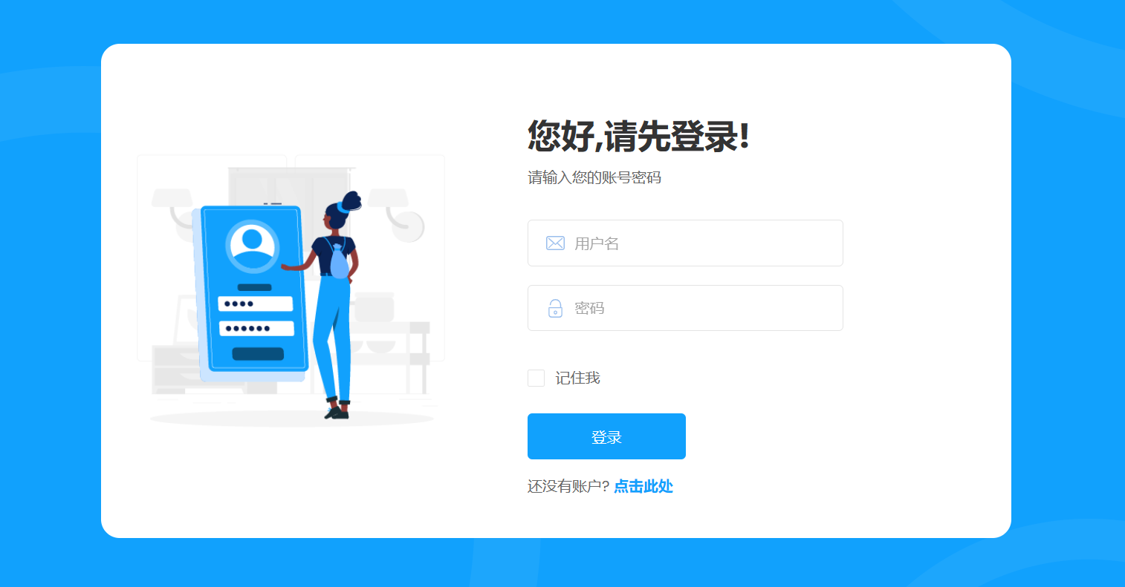图 ‑1登录页

## 注册模块

点击‘点击此处’将跳转注册页面，页面设有账号、密码、姓名、性别、手机号、邮箱、生日等输入标签，前端页面中设置规则，如：账号（长度大于4小于12）、密码（长度大于4小于12）、手机（请输入正确的手机号）等。当输入违法时前端页面将会给出警示，最下方设置返回登录页面按钮。当账号重复时弹出账号重复警示，姓名已有存在账号时弹出已有账号警示。注册成功后会弹回登录页面。

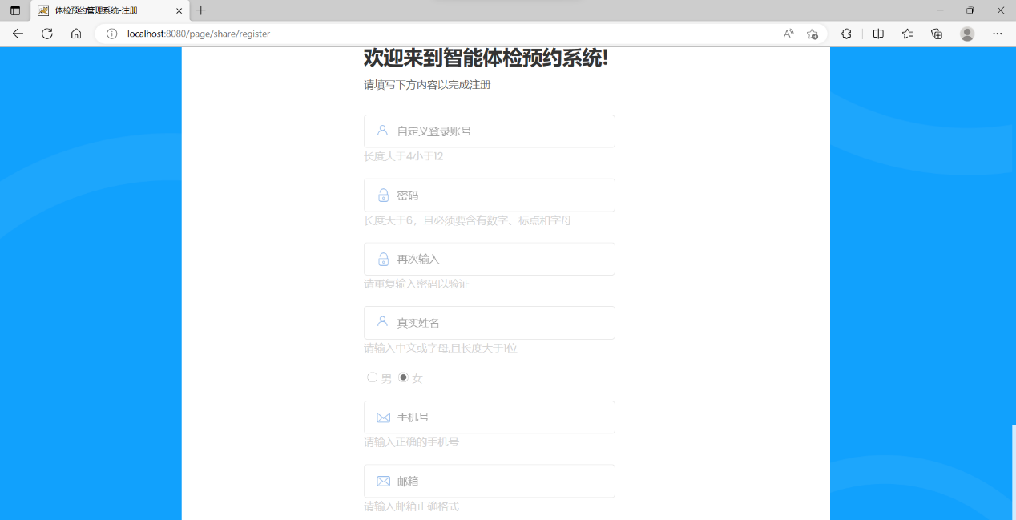图 ‑2 注册页上半部

## 体检套餐功能展示

页面（见：5‑3 体检套餐设置页面）内设有通过商品名称的商品搜索，以及热门和筛选，热门是通过商品效率的前五筛选而出，筛选则可快速选择。当鼠标悬停在商品上时会出现修改、删除、下架三个选项，点击修改会跳转至修改页面，点击其他两项则会出现是否确认删除和是否确认下架的提示项，点击是即会删除或下架，但删除不可删除用户以及购买后的产品。页面设有添加按钮点击会跳转至添加页面。

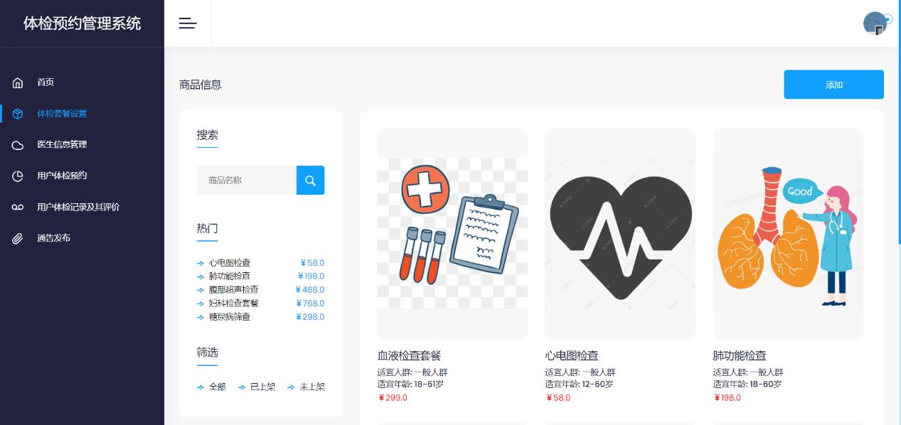5‑3 体检套餐设置页面

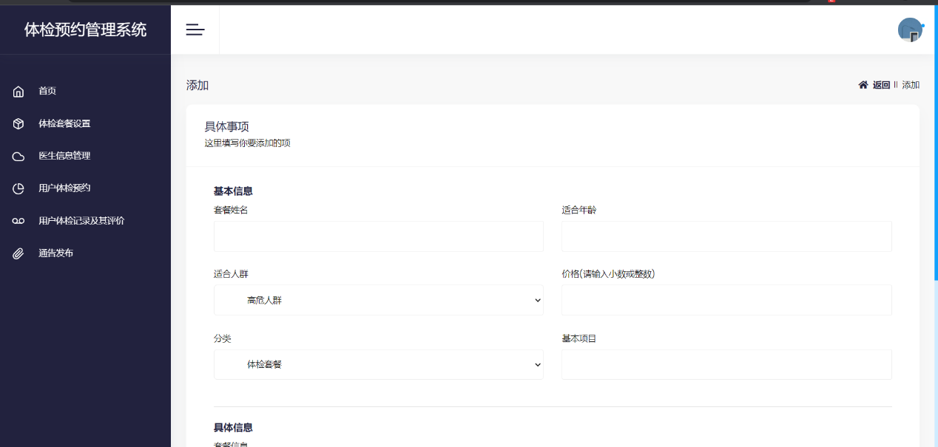

图 ‑4 体检套餐添加

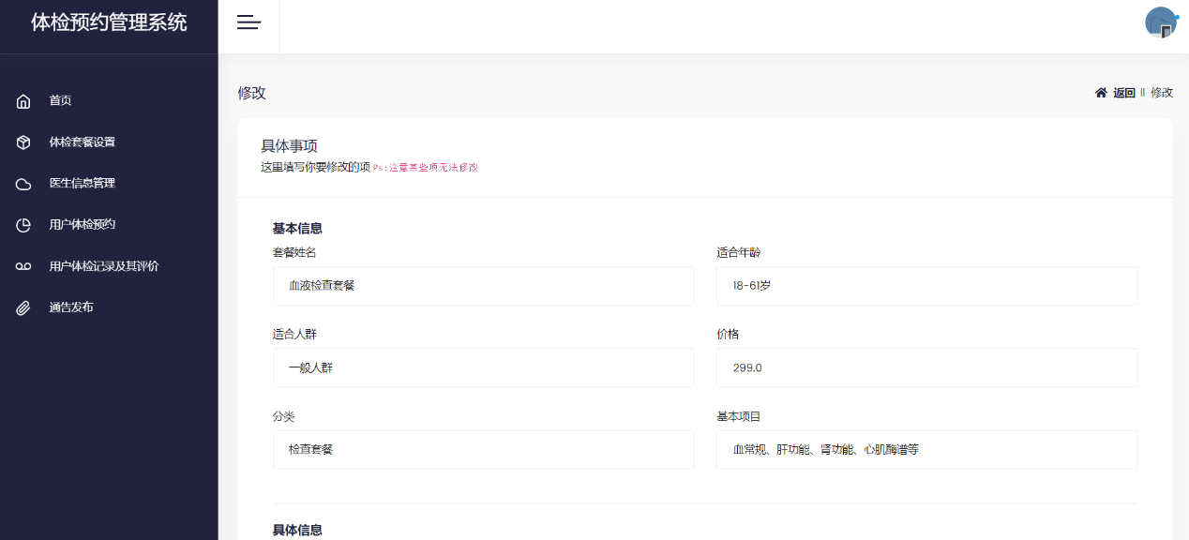图 ‑5 体检套餐修改

用户套餐页面没有添加按钮，悬停商品时会出现‘详情’，点击后会跳转至详情页面。

## 医生信息管理

管理员在该页面可以查看所有医生的基本信息，可对医生信息做出增删改查。在词条的action下图标选题可以进行修改删除，页面内设有通过工号和姓名的模糊查询，删除医生时会弹出警示，即删除医生信息将会连带删除绑定的账号，点击确认即可删除，点击修改则会跳转修改页，且工号用户名不可修改。

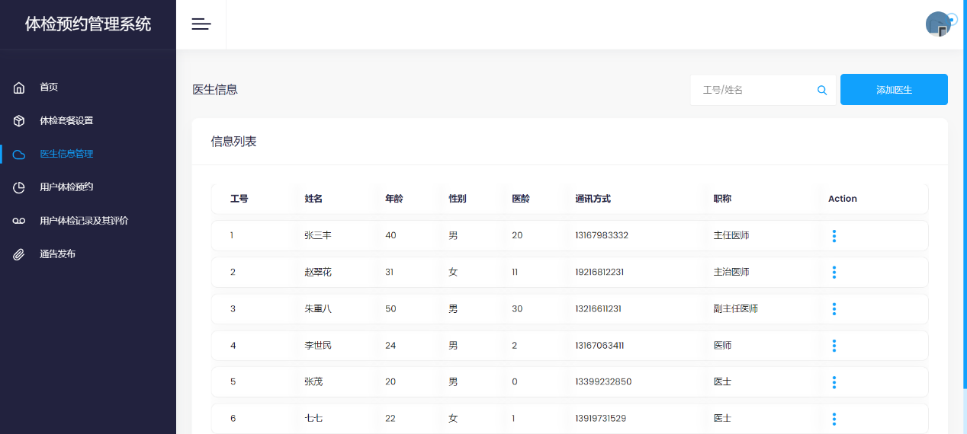

图 ‑6 医生信息管理页

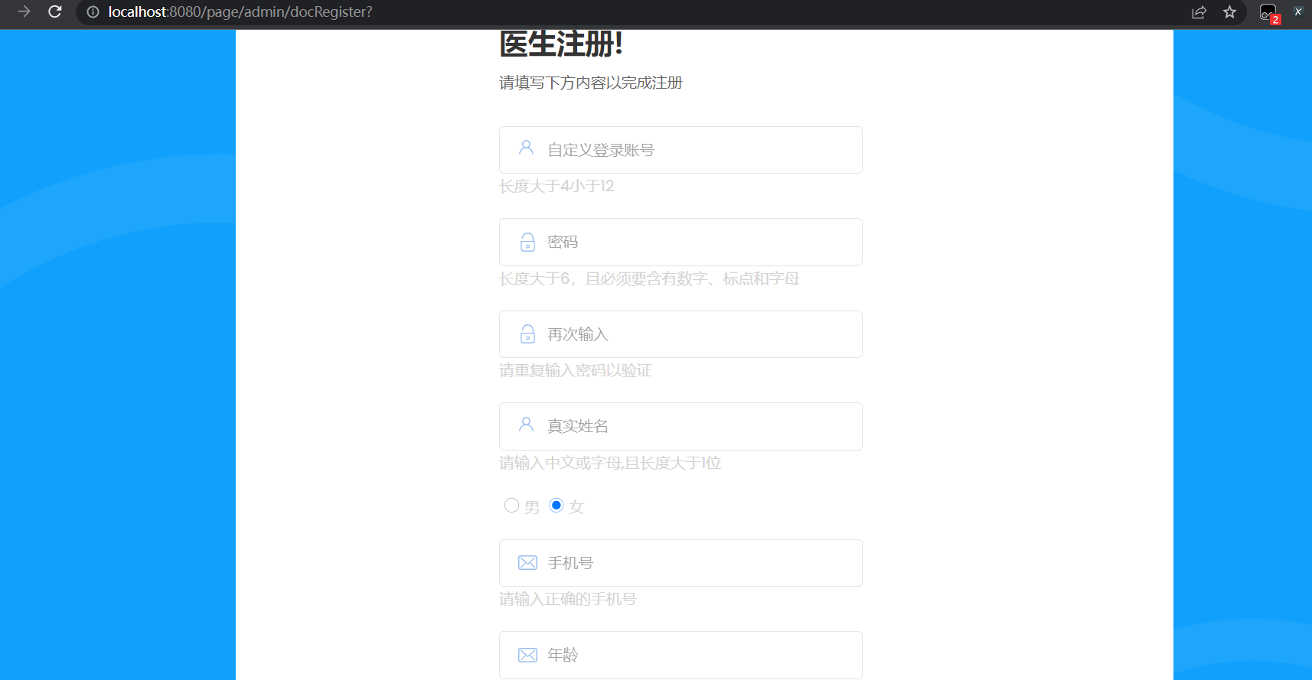图 ‑7 医生添加页

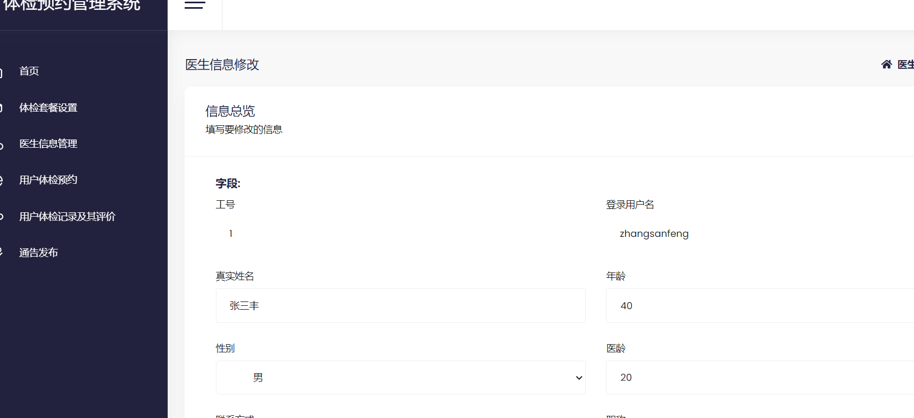

图 ‑8 修改医生信息页面

## 预约批准页面

该页面医生即管理员都有，但实现不相同，医生批准则会讲自己作为负责人，管理员则不会。实际使用场景下避免使用管理员批准用户预约申请。页面中设有通过订单号的模糊查询搜索框，action下词条鼠标浮动显示同意按钮，点击后页面提示是否同意，是则批准。医生页面展示与图 5‑9 用户预约批准相同。

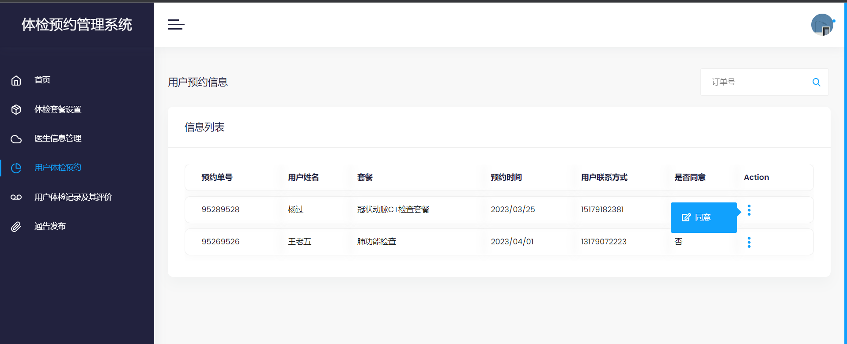

图 ‑9 用户预约批准

## 个人信息管理

页面（见：图 5‑10 个人信息管理页面）中主要分为两个板块，密码修改以及个人信息修改。修改时必须先点击编辑按钮，再在填写完毕后提交。对于密码修改，前端会判断两个密码是否相同，如果相同则会提示新密码不可与旧密码相同，前端会对新密码做出格式规范；当格式都输入正确后提交，后台会先查询旧密码是否正确，如果错误前端将会弹出旧密码输入错误警示，修改成功则会提示‘密码修改成功,请重新登录’并且自动提交登出至登录页。对于个人信息的修改，前端使用了和注册相同的约束条件，当且仅当格式全部为正确时可以提交修改个人信息，此时成功时前端会提示‘修改成功！’，失败则会弹出‘修改错误！请稍候再试！’的警示。

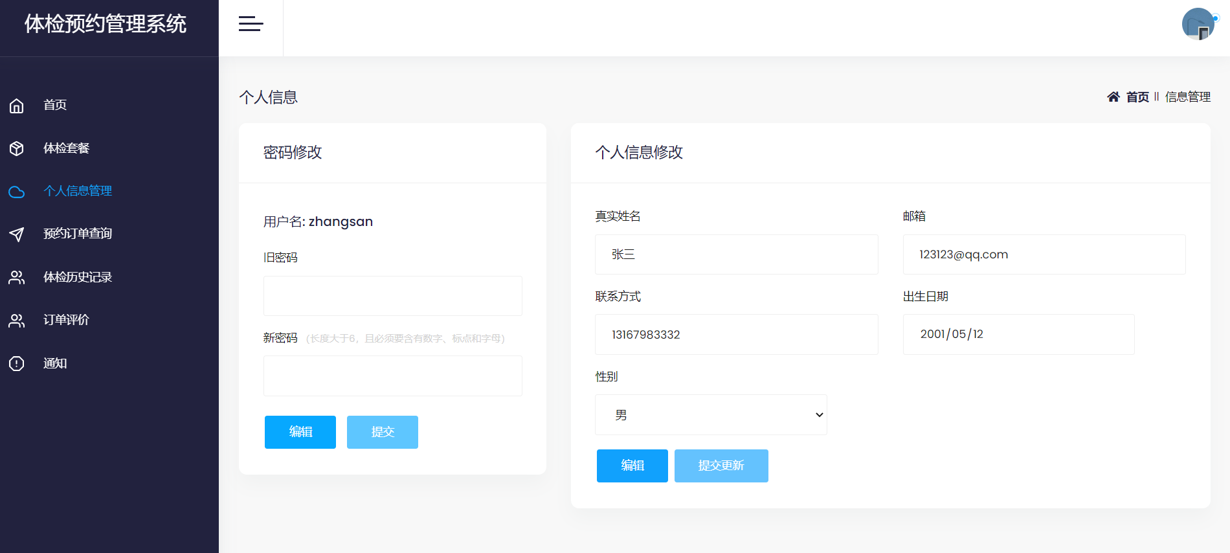

图 ‑10 个人信息管理页面

## 体检历史记录查询

起始页面可展示少量数据，比如项目名称、订单号、是否评价评价等。Action下词条鼠标浮动后出现‘详情’按钮，见：图 5‑11 体检历史记录起始页，点击可查看订单的所有信息见：图 5‑12 详情页。

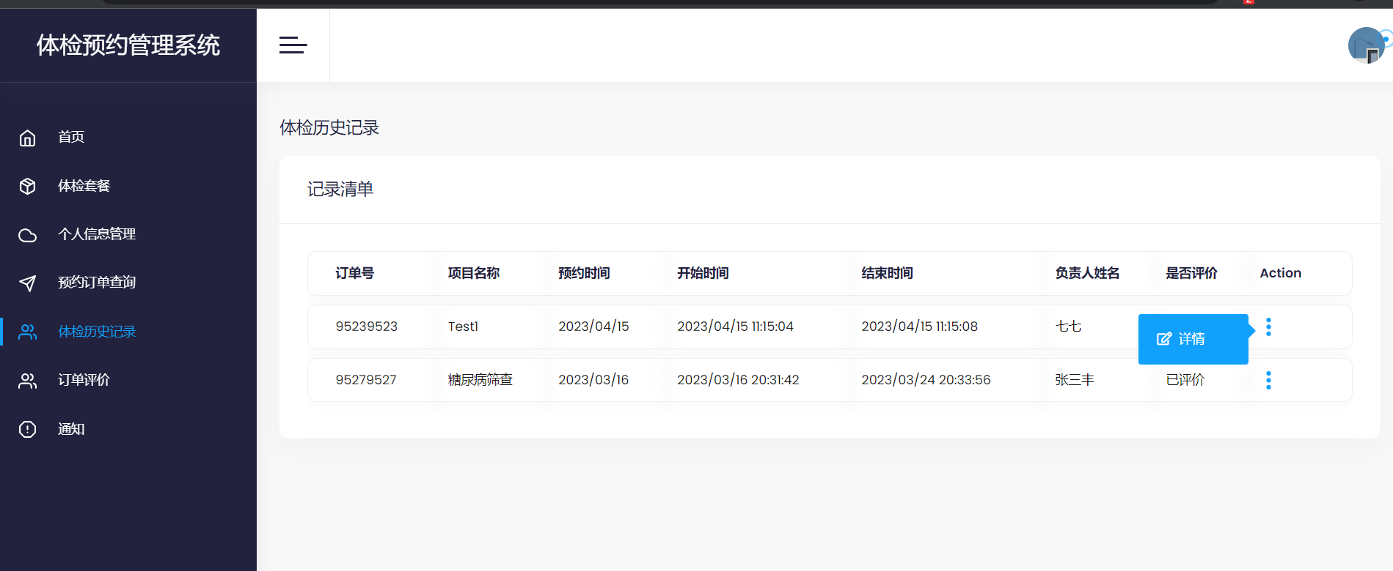

图 ‑11 体检历史记录起始页

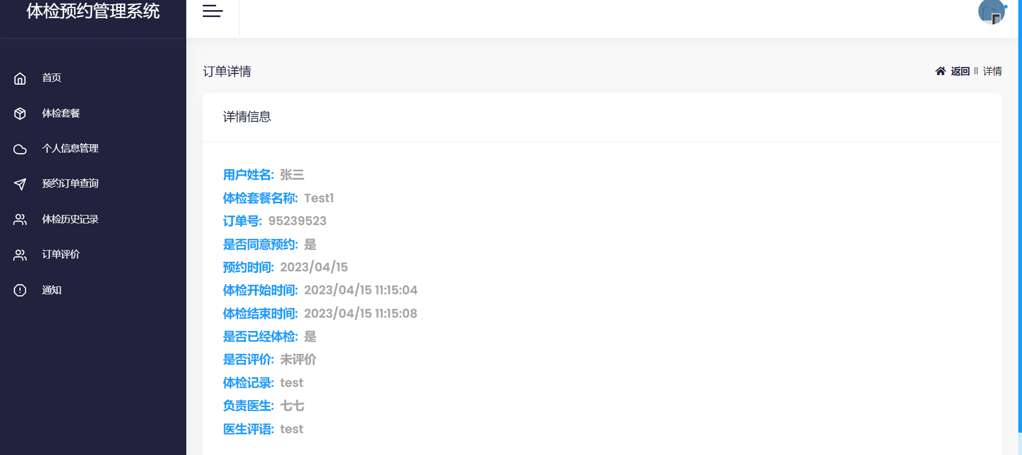

图 ‑12 详情页

部分展示与描述。

# 系统测试

## 测试用例（部分）

### 登录

表 .1 登录测试用例

|  |  |  |  |  |  |
| --- | --- | --- | --- | --- | --- |
| 用例编号 | 预置条件 | 测试步骤 | 预期输出 | 实际结果 | 是否符合 |
| A001 | 输入为空 | 进入登录页直接提交登录 | 显示账号或密码错误 | 显示账号或密码错误 | 符合 |
| A002 | 输入正确用户名密码，输入错误密码 | 进入登录页正确用户名密码，输入错误密码提交登录 | 显示账号或密码错误 | 显示账号或密码错误 | 符合 |
| A003 | 输入错误用户名，正确密码 | 进入登录页输入数据后提交 | 显示账号或密码错误 | 显示账号或密码错误 | 符合 |
| A004 | 账号密码都正确 | 进入登录页输入正确的账号和密码数据后提交 | 成功跳转各个角色首页 | 成功跳转各个角色首页 | 符合 |

### 注册

表 .2 注册测试用例

|  |  |  |  |  |  |
| --- | --- | --- | --- | --- | --- |
| 用例编号 | 预置条件 | 测试步骤 | 预期输出 | 实际结果 | 是否符合 |
| B001 | 所有输入为空 | 进入登录页直接提交登录 | 请输入所有正确注册项 | 请输入所有正确注册项 | 符合 |
| B002 | 所有输入为空 | 点击所有输入框但不输入 | 前端页面展示各项不可为空 | 前端页面展示各项不可为空 | 符合 |
| B003 | 正确输入所有格式 | 进入注册页输入数据 | 前端展示提示变为绿色 | 前端展示提示变为绿色 | 符合 |
| B004 | 错误输入格式 | 进入注册页输入数据 | 前端展示提示变为红色 | 前端展示提示变为红色 | 符合 |
| B005 | 已用的账号 | 在所有数据可是正确的情况下，账号已有，并提交 | 前端展示：用户名存在，注册失败 | 前端展示：用户名存在，注册失败 | 符合 |
| B006 | 已有账号绑定的真实姓名 | 在所有数据可是正确的情况下，姓名已有，并提交 | 前端展示：该用户已有绑定的账号 | 前端展示：该用户已有绑定的账号 | 符合 |
| B006 | 所有正确条件都符合 | 输入所有符合条件的数据并提交 | 跳转登录页面，并显示注册成功并登录。 | 跳转登录页面，并显示注册成功并登录。 | 符合 |

### 医生信息管理搜索框

表 .3 搜索框测试用例

|  |  |  |  |  |  |
| --- | --- | --- | --- | --- | --- |
| 用例编号 | 预置条件 | 测试步骤 | 预期输出 | 实际结果 | 是否符合 |
| C001 | 输入为空 | 搜索框不填任何值回车 | 网页仍然展示所有信息 | 网页仍然展示所有信息 | 符合 |
| C002 | 输入特殊符号如：  %，@，￥等 | 进入医生信息管理页，搜索框输入特殊符号回车 | 网页查询不到数据 | 网页查询不到数据 | 符合 |
| C003 | 数字 | 搜索框输入数字符号回车 | 查询工号的结果 | 查询工号的结果 | 符合 |
| C004 | 汉字 | 搜索框输入汉字回车 | 查询姓名的结果 | 查询姓名的结果 | 符合 |